MANUAL DE USUARIO

Página de inicio de la aplicación
Login y registro arriba a la derecha
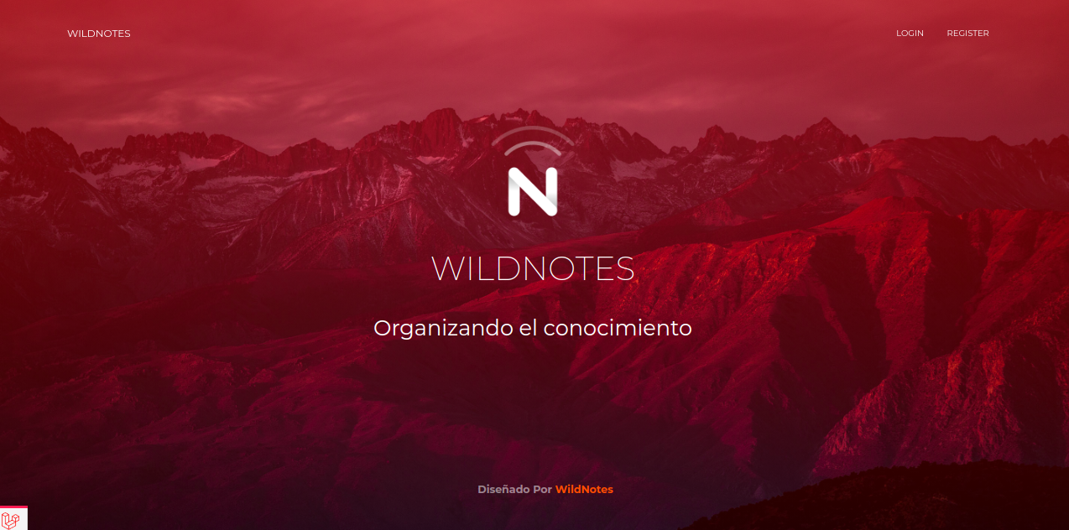
Nos registramos con un nuevo usuario

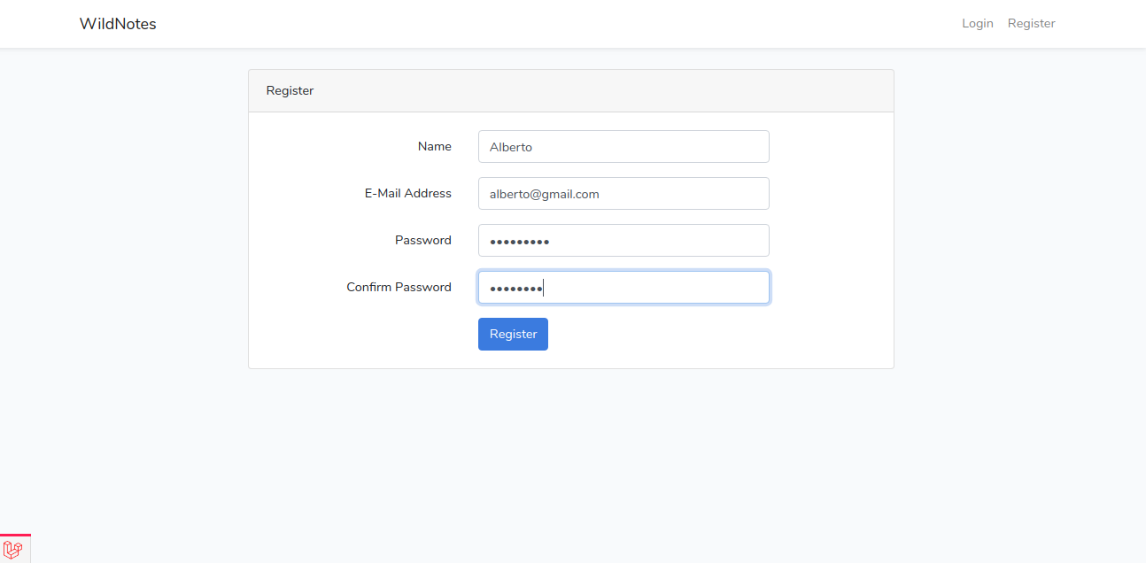

Nos logueamos
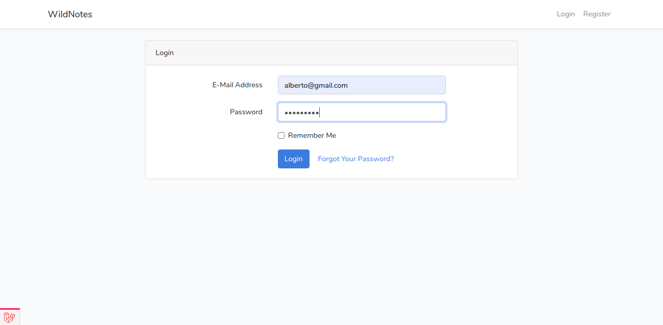
Esta es la ventana del home.
Podemos ver 3 pestañas:
Crear: Para crear nuevos apuntes
Apuntes: Para ver los apuntes creados
Compartir: Para compartir apuntes con otros usuarios de la aplicación
Ver usuarios (no disponible en usuarios cuyo rol no sea admin): para ver los usuarios creados en la aplicacion
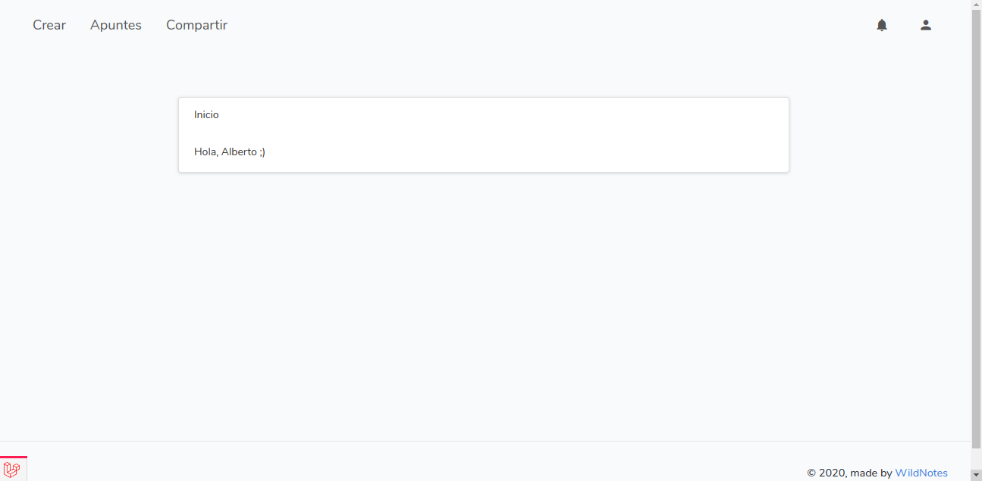

Tenemos 2 opciones a la hora de crear un apunte:
-Partir de una imagen que la aplicación leerá mediante optical character recognition
-Crear una nota desde cero
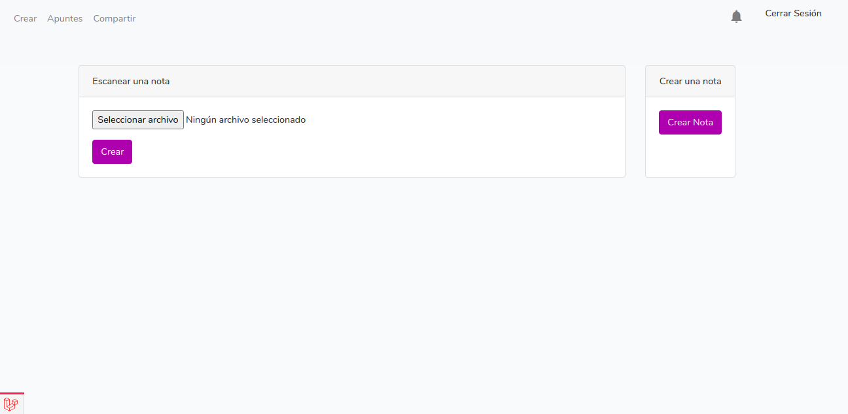

En el caso de crearla de 0, podemos ver que se desplega un pop up donde podemos asignar un titulo, contenido, una materia, un color y cuantas etiquetas deseemos.
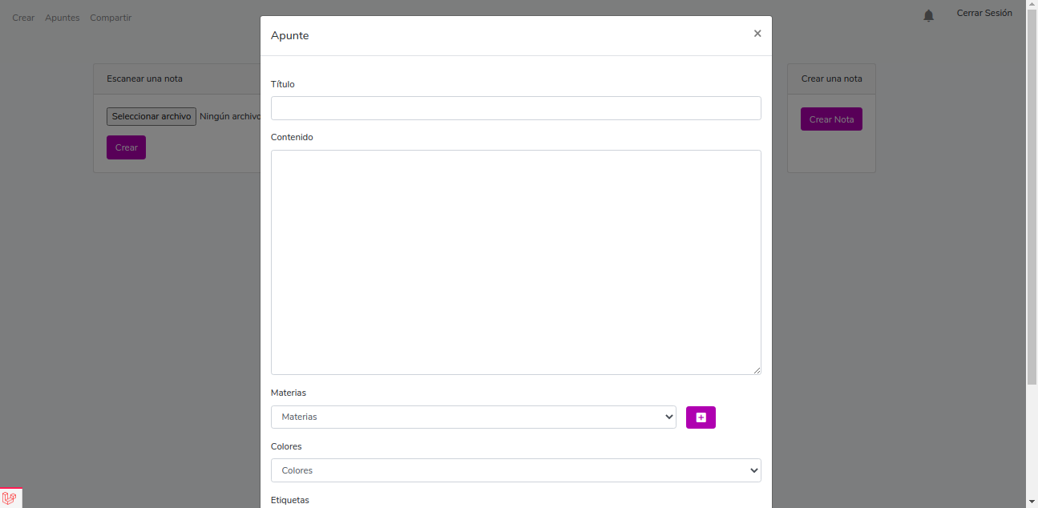

Si por el contrario deseamos partir de una imagen como la siguiente:
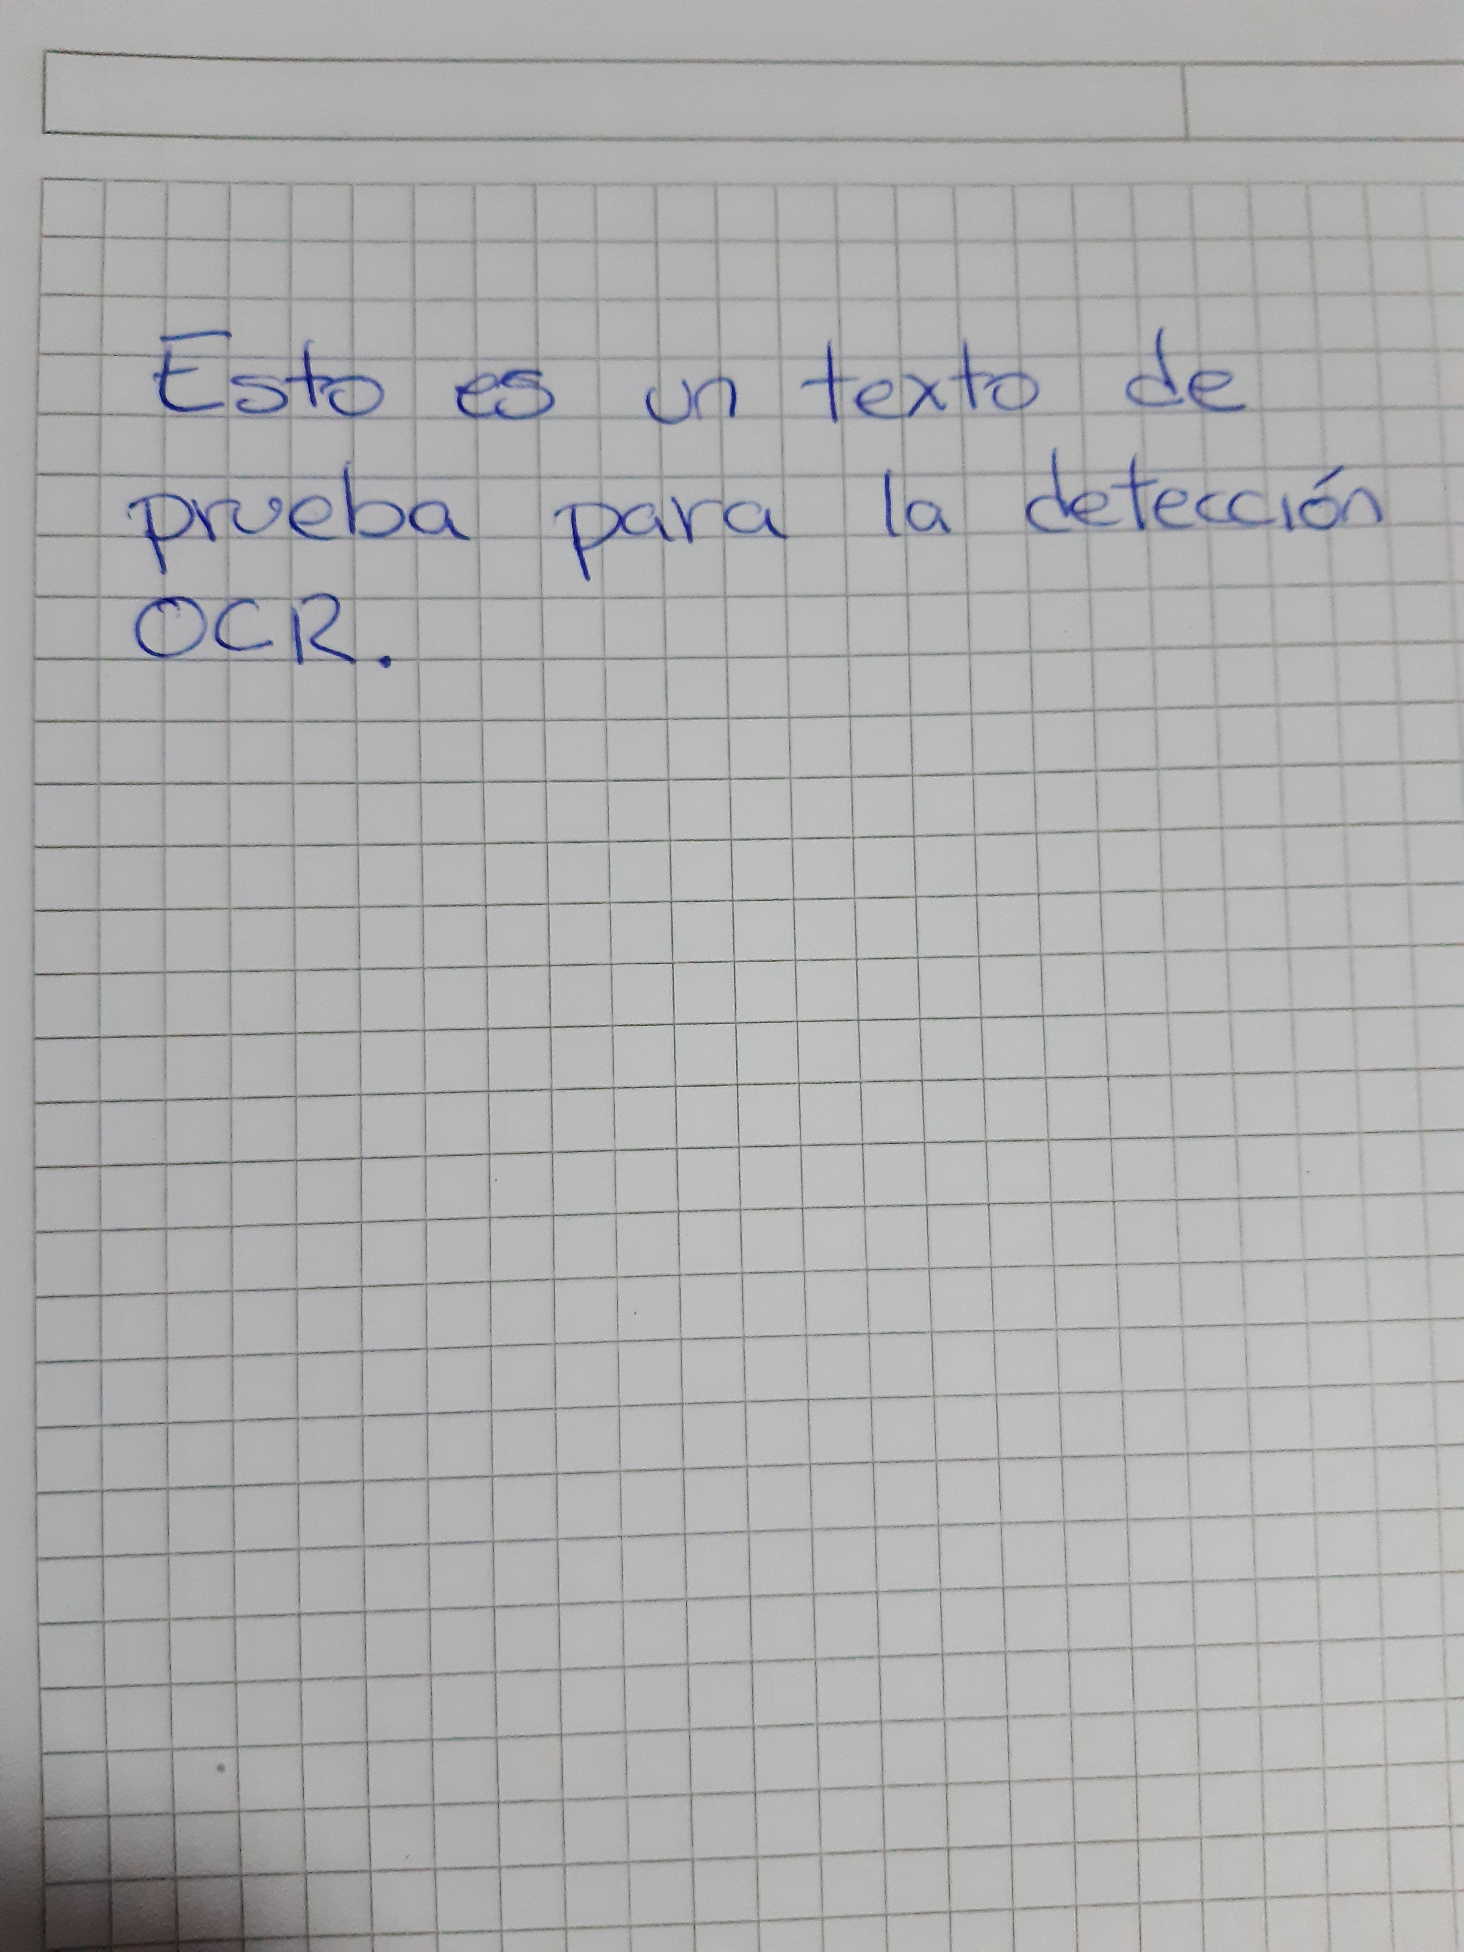

Podemos ver que lee perfectamente el contenido y lo inserta directamente en el apartado de contenido
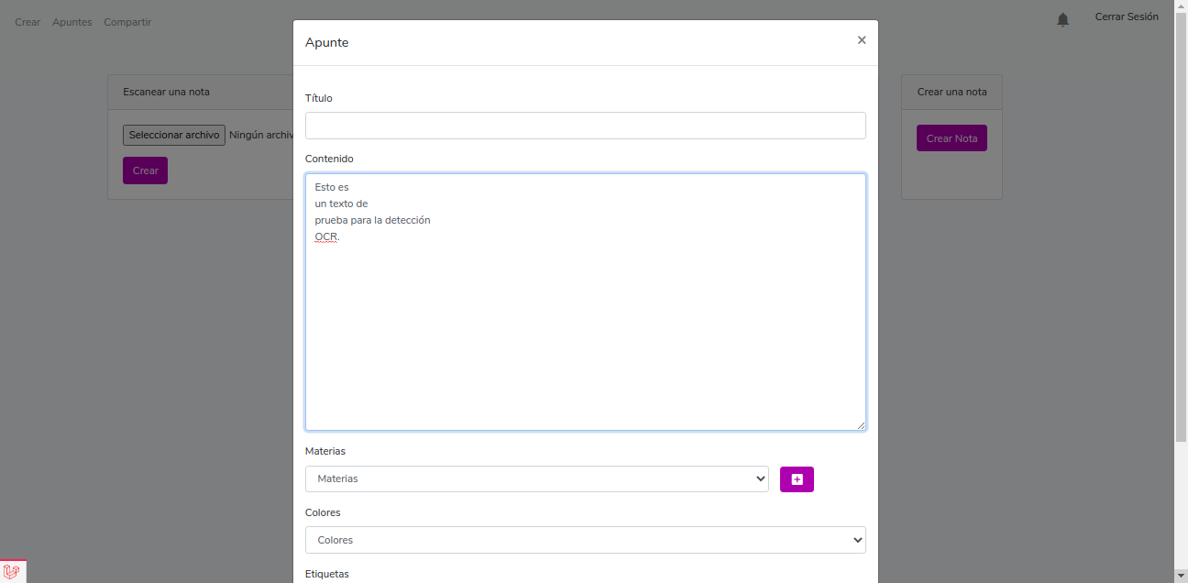

para este ejemplo vamos a crear la materia “OCR” dandole click en el botón con un signo de +
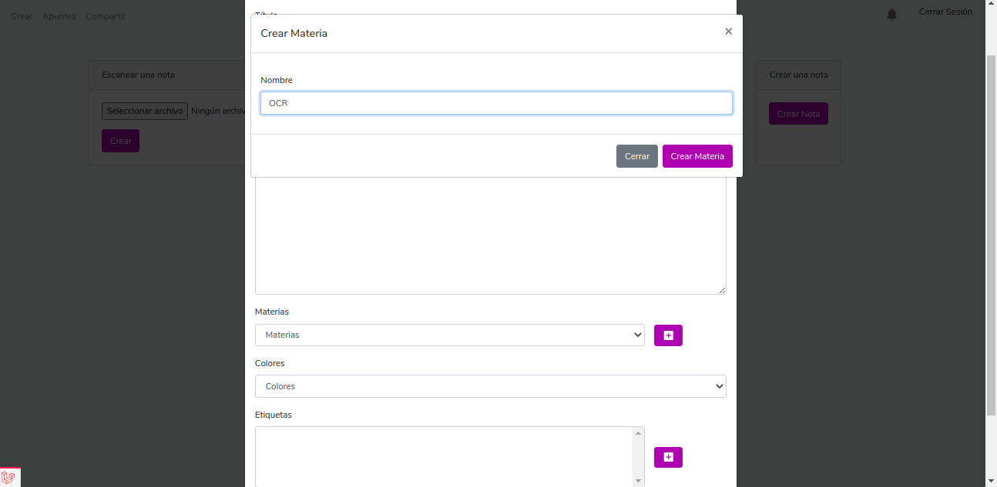

y lo mismo con las etiquetas, que para este ejemplo hemos creado 3. prueba 1, prueba 2, prueba 3.
el color que hemos seleccionado de los disponibles, es el verde.
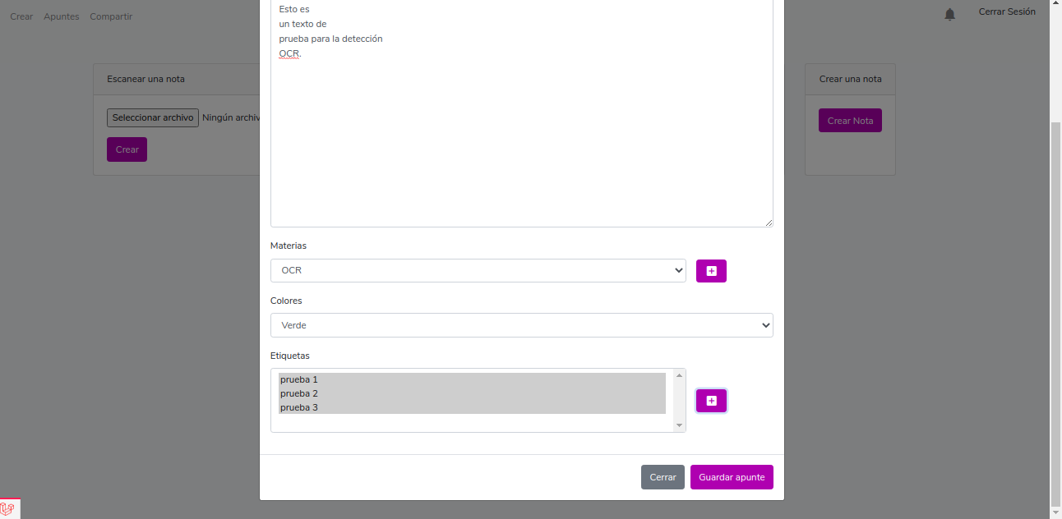

Si nos vamos a la pestaña de apuntes, podemos ver el apunte que acabamos de crear.

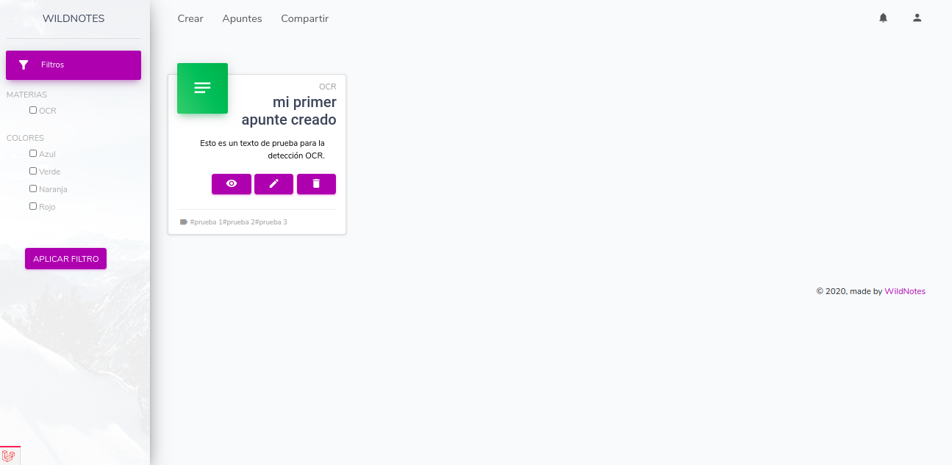

Si clicamos en el icono del ojo podemos verla
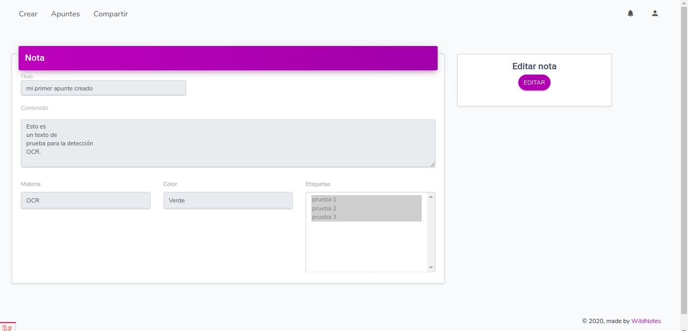

si clicamos en editar, podremos editar los campos que deseemos de la nota

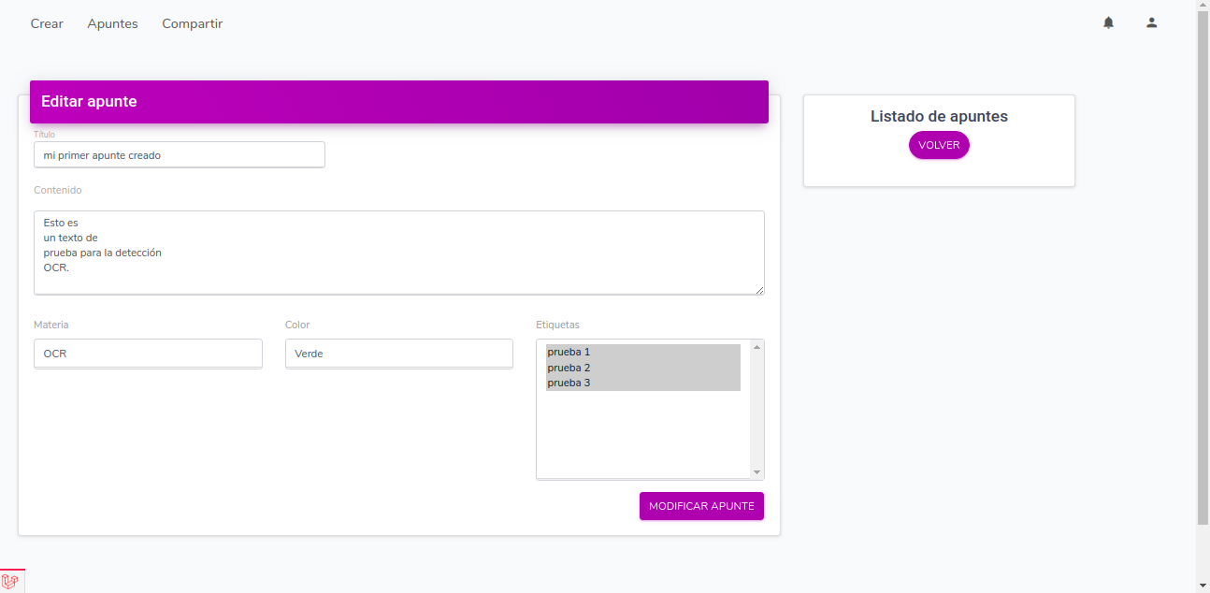
si cambiamos el titulo y damos click en modificar cambios y vemos como el titulo ha cambiado

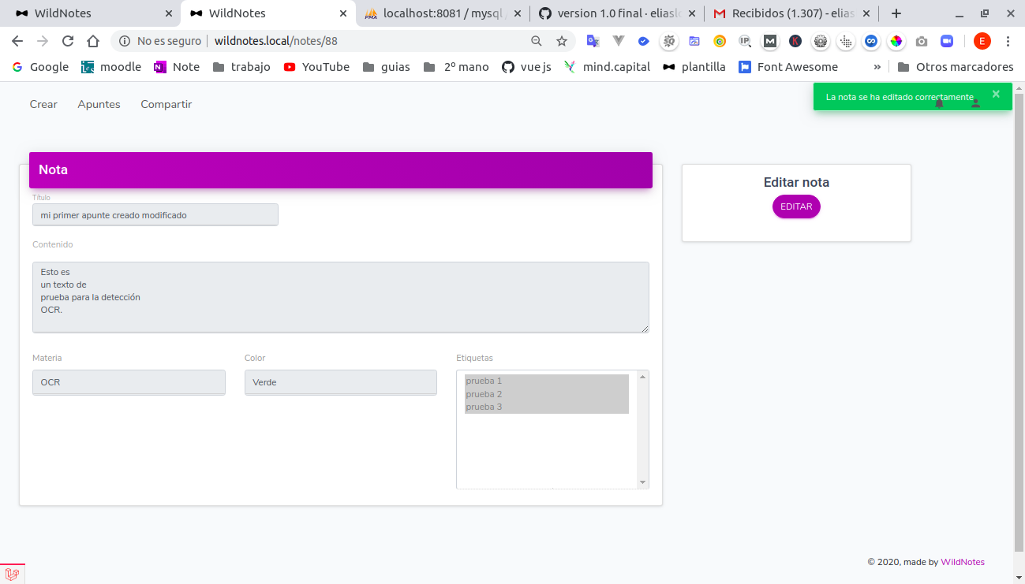

tambien podemos borrar los apuntes si le damos click en el icono de la papelera
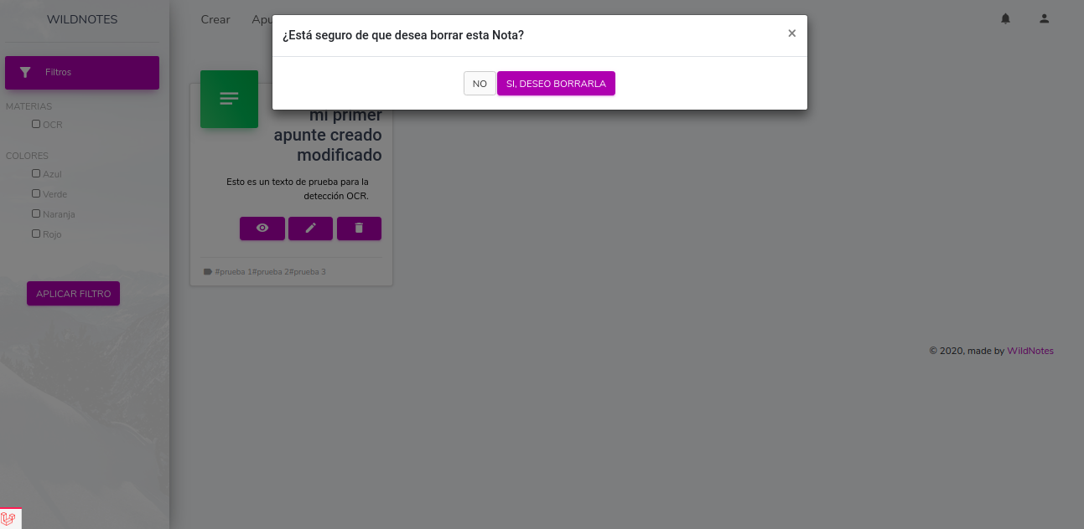

En la pestaña de compartir, vemos lo siguiente

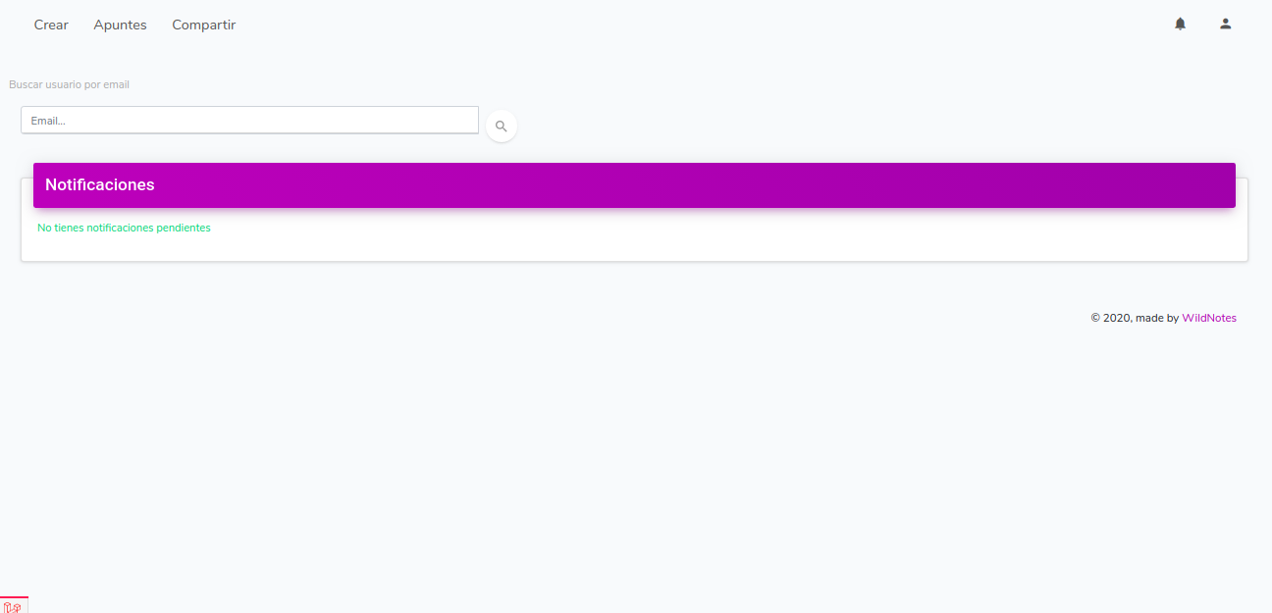

si escribimos un email de un usuario en el apartado de buscar y le damos a la lupa nos devolverá el usuario en caso de que exista, para que podamos compartir con el, los apuntes que deseemos.
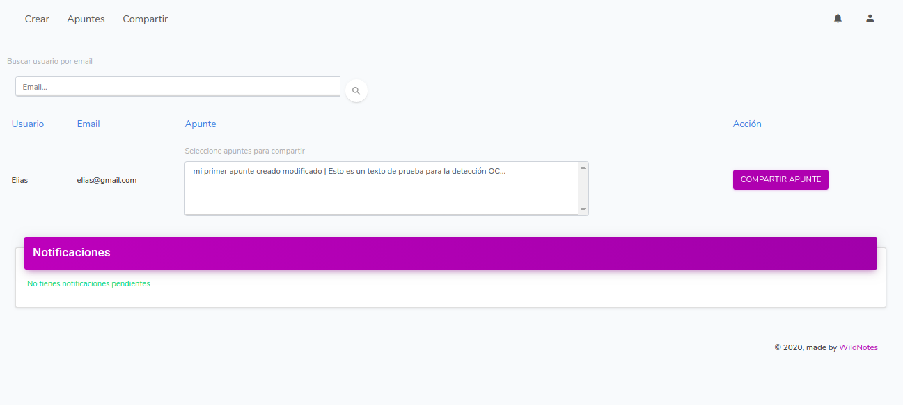

En este caso vamos a seleccionar el único apunte que tenemos y daremos clic en compartir apunte

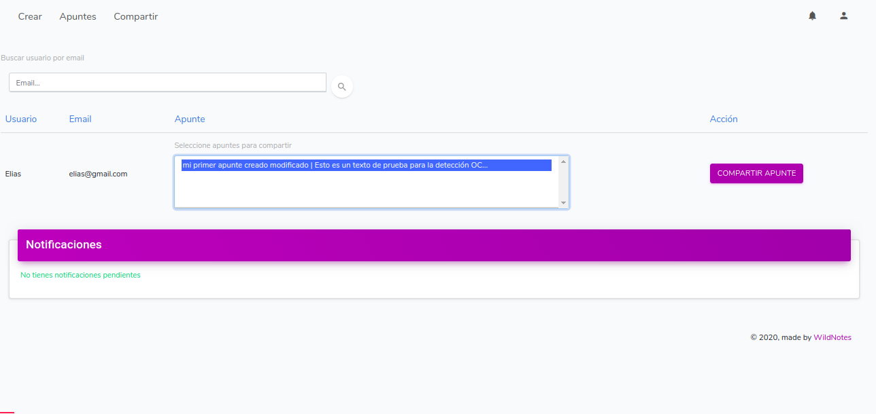

Ahora vamos a cerrar sesión, para loguearnos con el usuario al que le hemos enviado la solicitud de compartir el apunte.

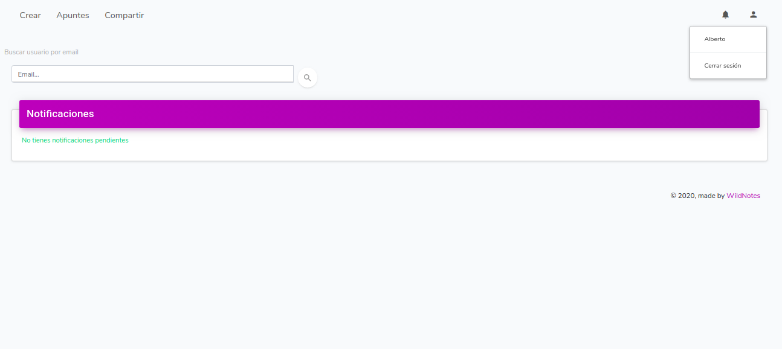

Nos logueamos con el usuario de elias@gmail.com
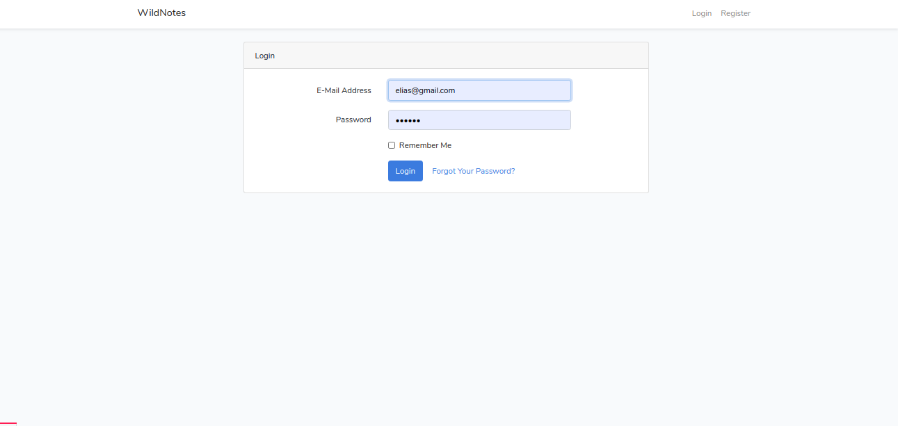

podemos observar que el icono de campanita tiene un número “4”, si hacemos click nos llevará a la ventana de compartir

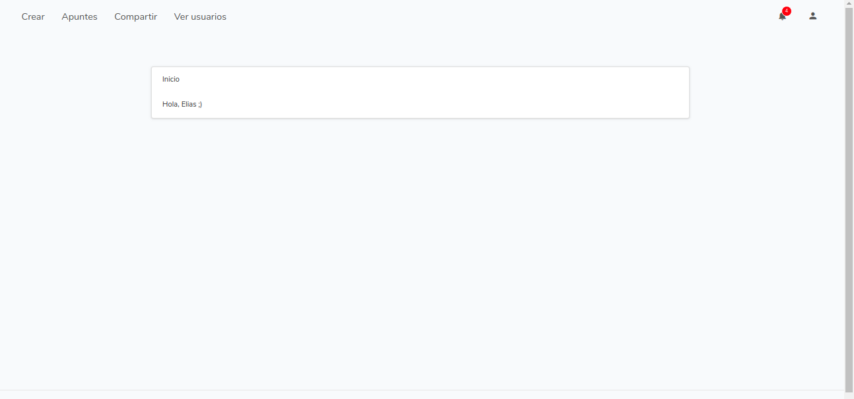

en la ventana de compartir podemos observar que tenemos 4 notificaciones de envío de apuntes, donde nos indica de qué usuario provienen, su email y el titulo del mismo.
Podemos aceptar/rechazar individualmente cada uno de los apuntes, o hacerlo masivamente con los botones de “Aceptar todos” o “Rechazar todos”.
Podemos ver que al final está la solicitud de Alberto, que es el usuario con el que le acabamos de enviar la solicitud. Vamos a aceptarla

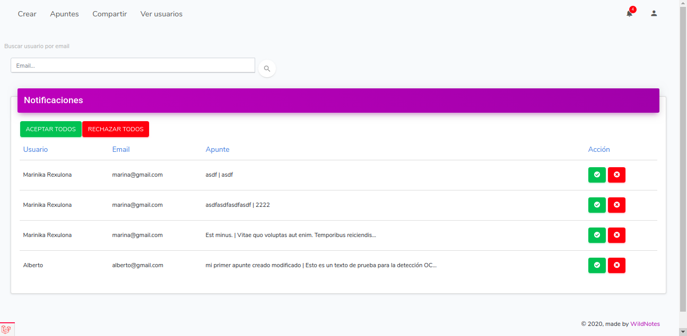

Si ahora venimos a la ventana de apuntes podemos ver que el primer apunte es el que acabamos de aceptar de Alberto.

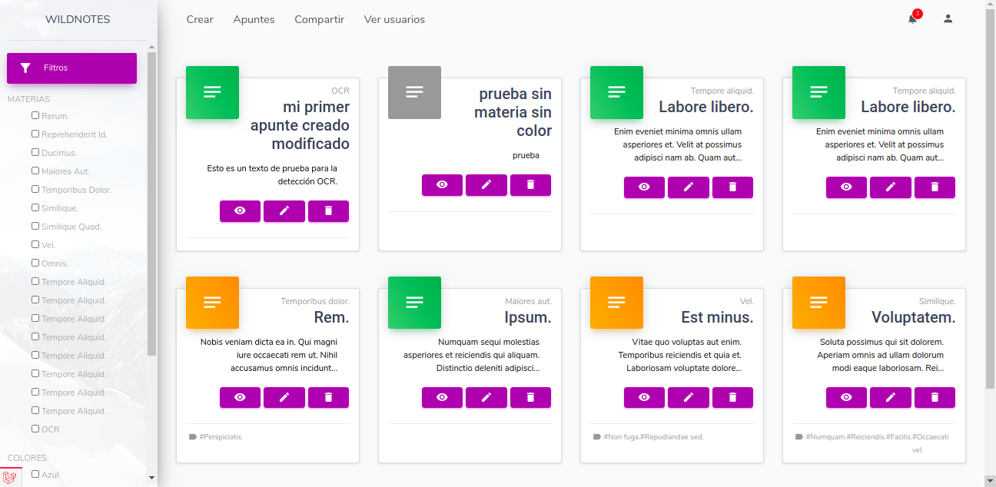
Además, también podemos filtrar por Materias y por colores, de forma que podamos obtener más rápidamente los apuntes a los que queramos acceder

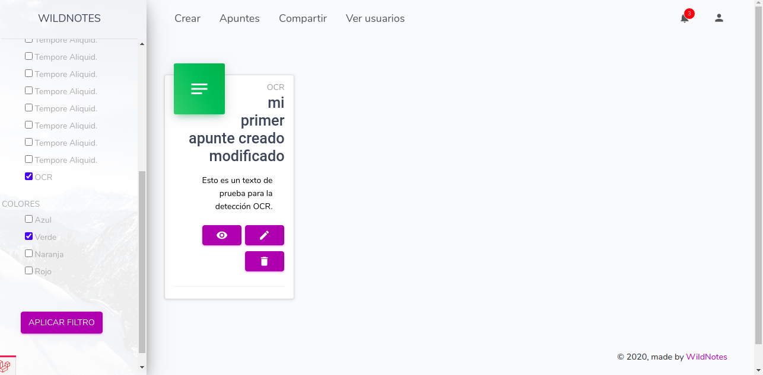

Como el usuario de Elias tiene rol ADMINISTRADOR.
Vemos habilitada una pestaña “Ver usuarios”, donde podemos ver todos los usuarios que hay creados en la aplicación



